# Git常规

-------------------------07_git常用指令---start-----------------------

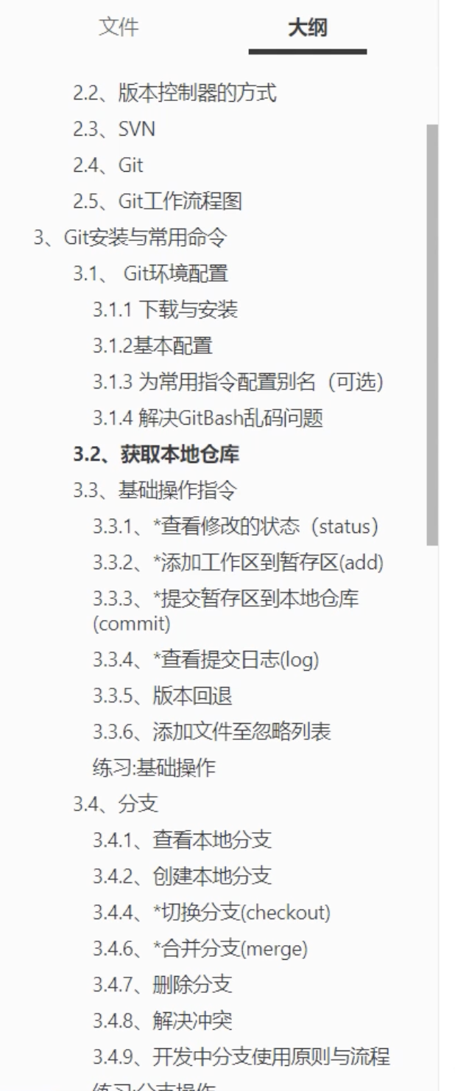

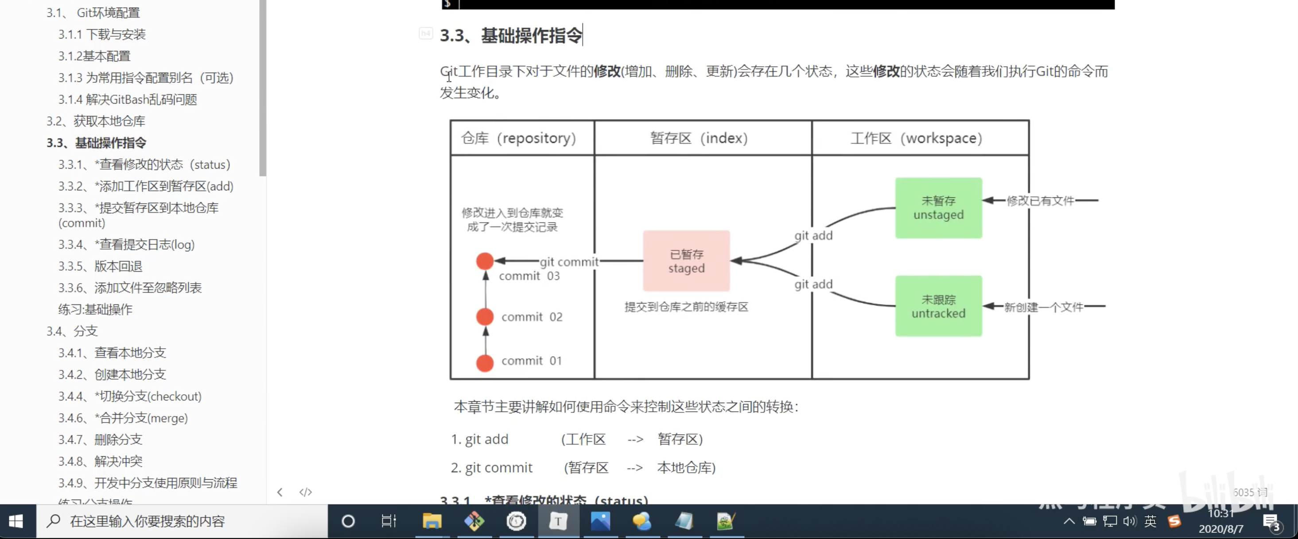

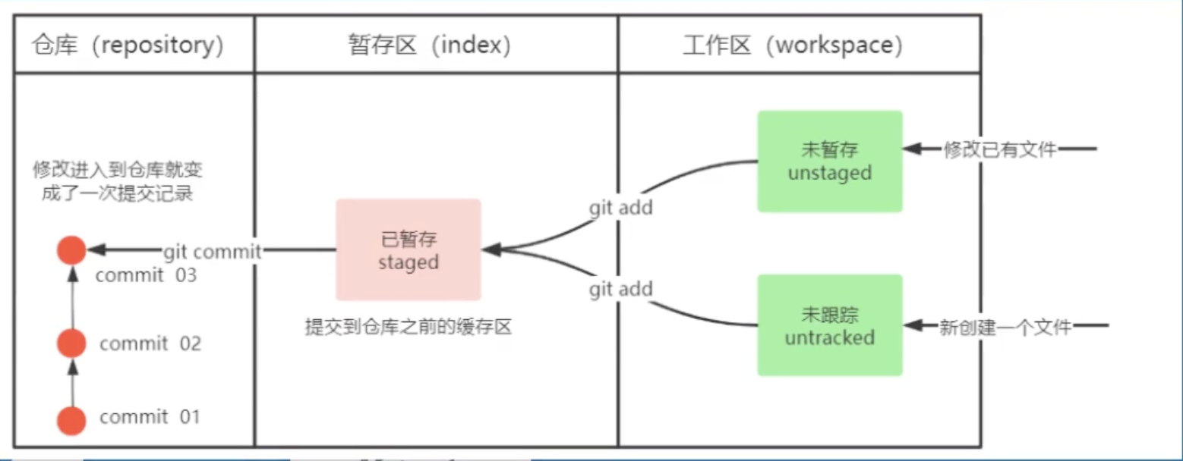

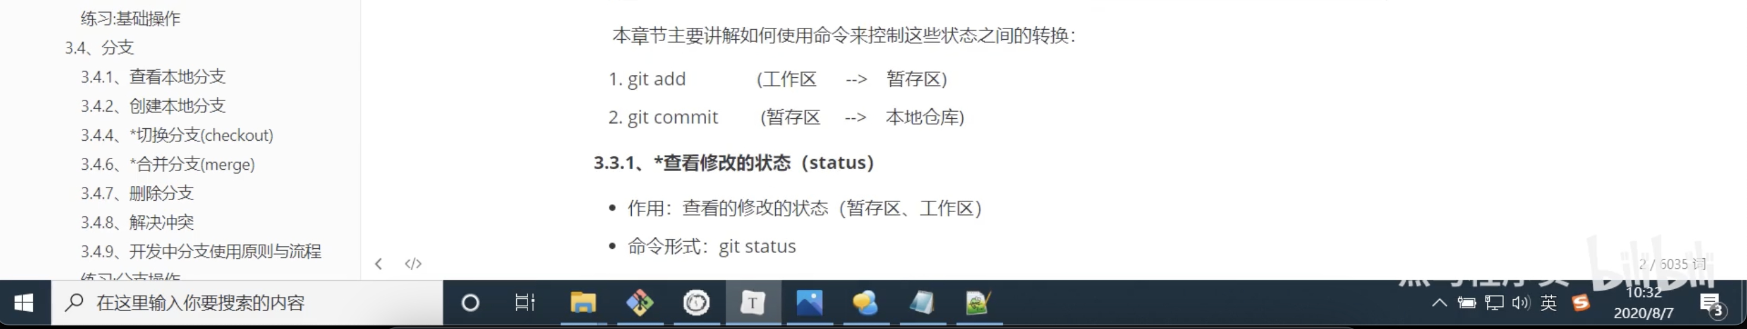

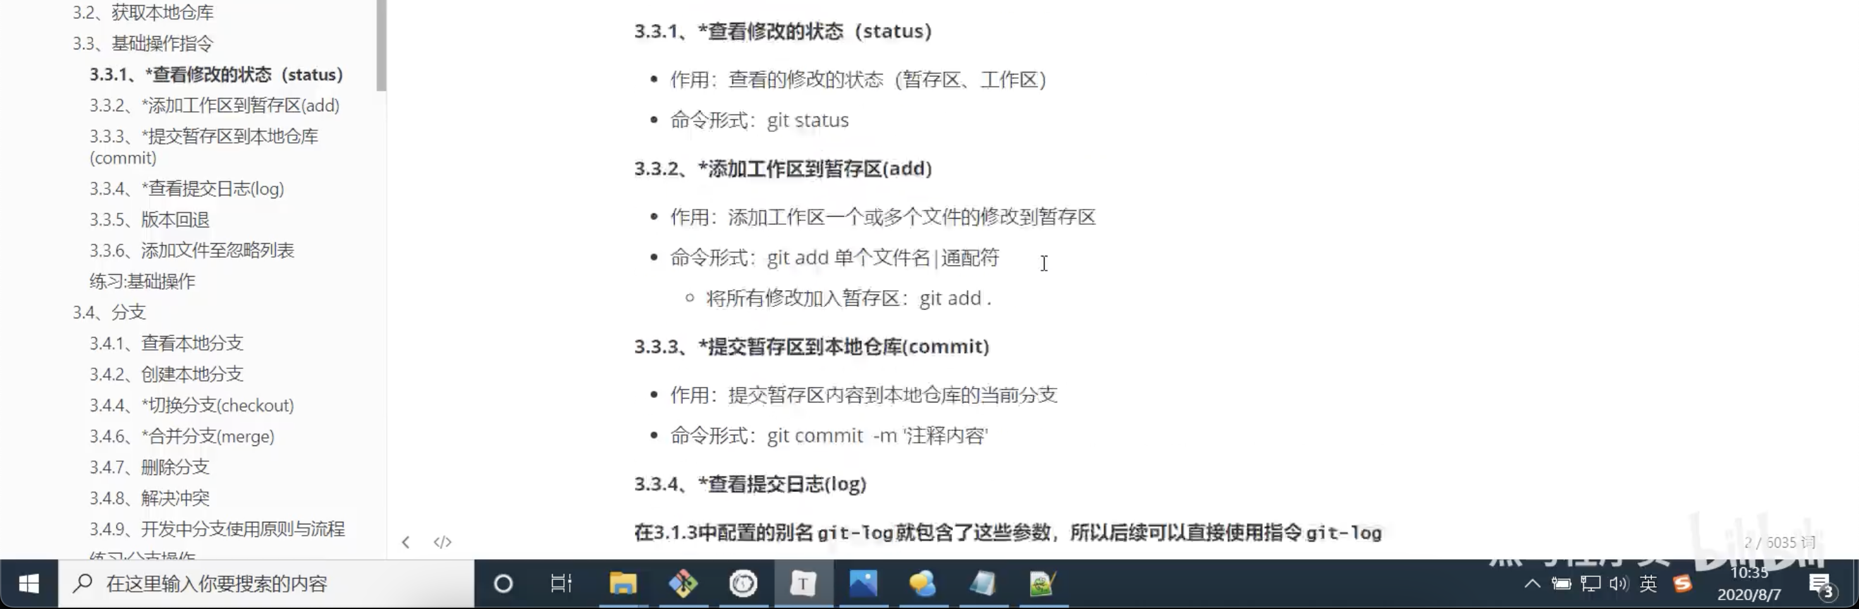

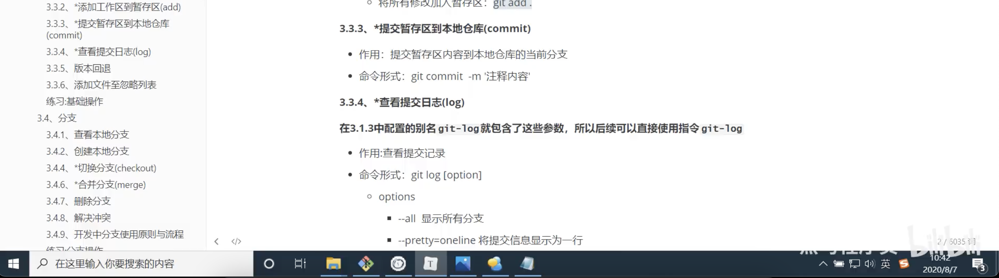

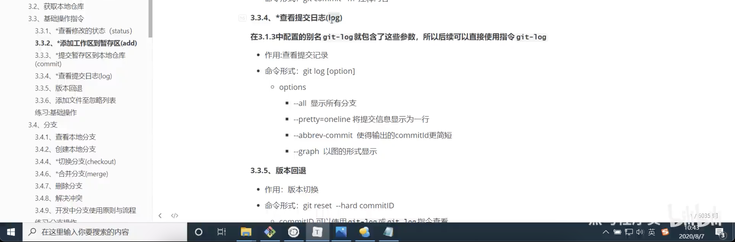

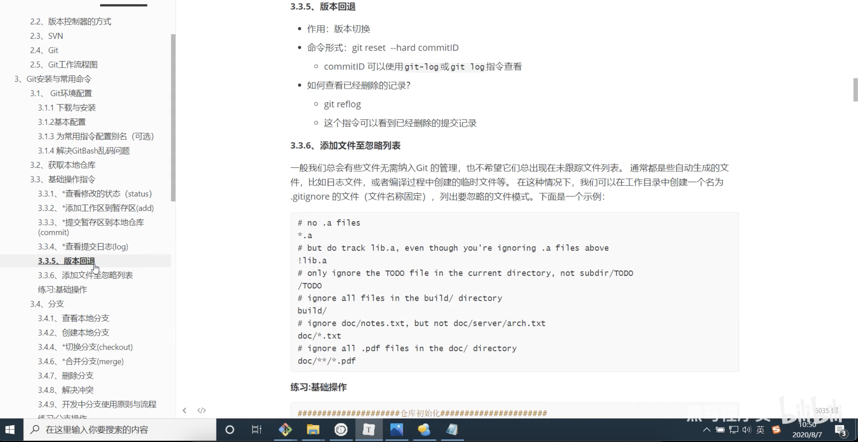

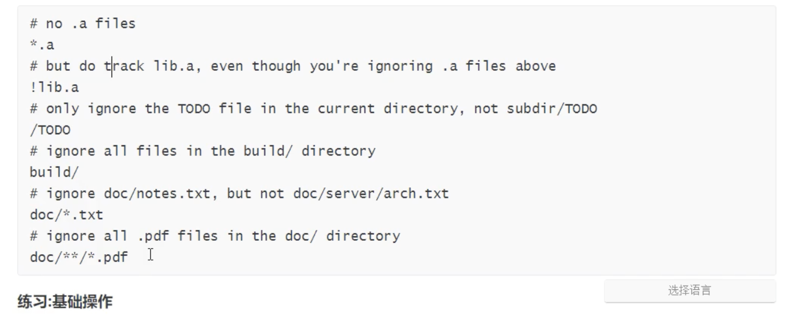

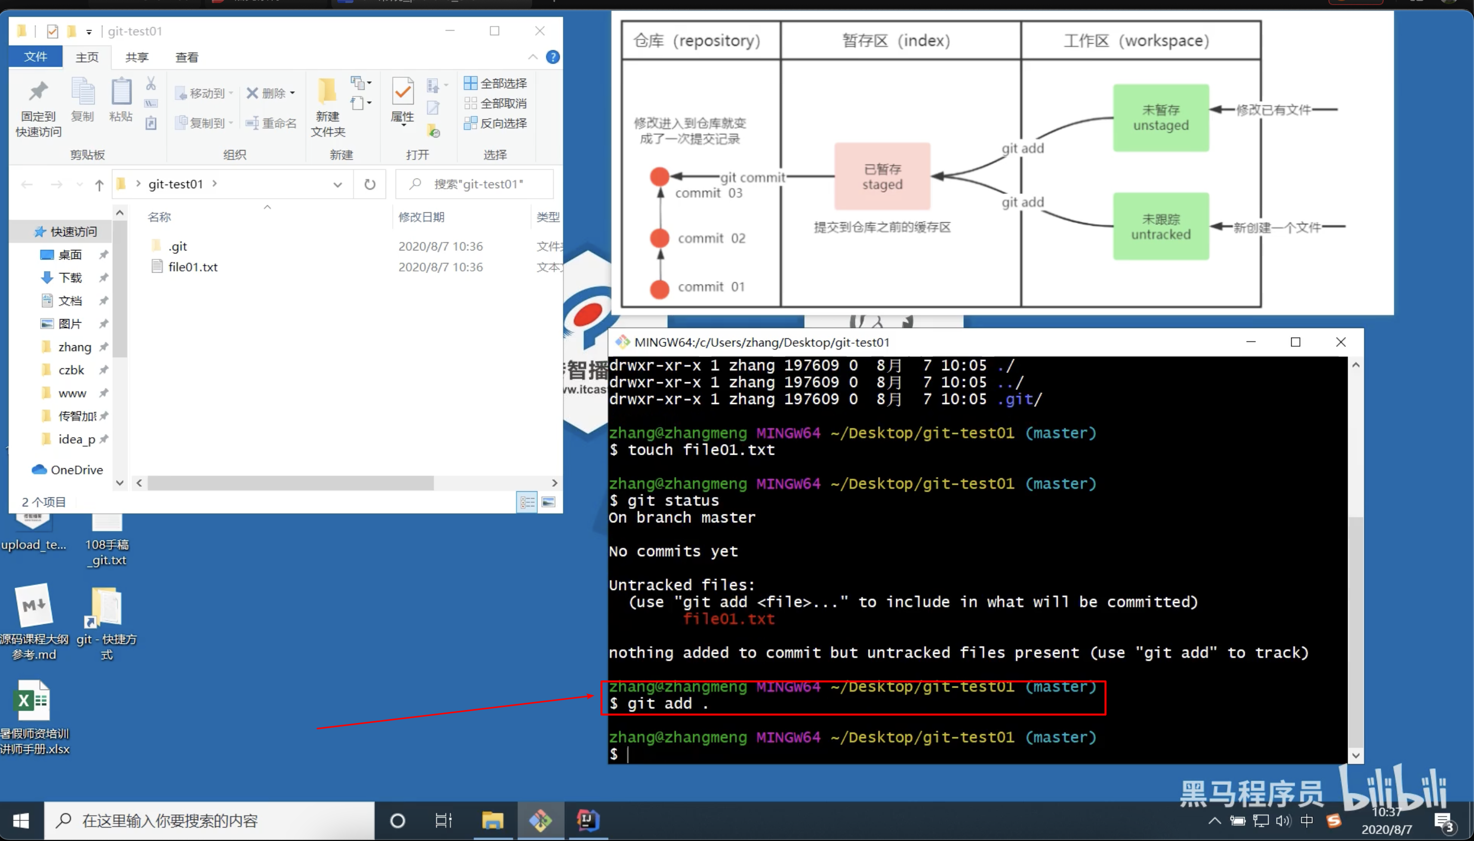

备注说明：这里的命令git add . 是指的把当前目录的所有文件都加入到暂存区。你也可以使用 git add test001.txt ，表示的是把文件 test001.txt 放入到暂存区！！！

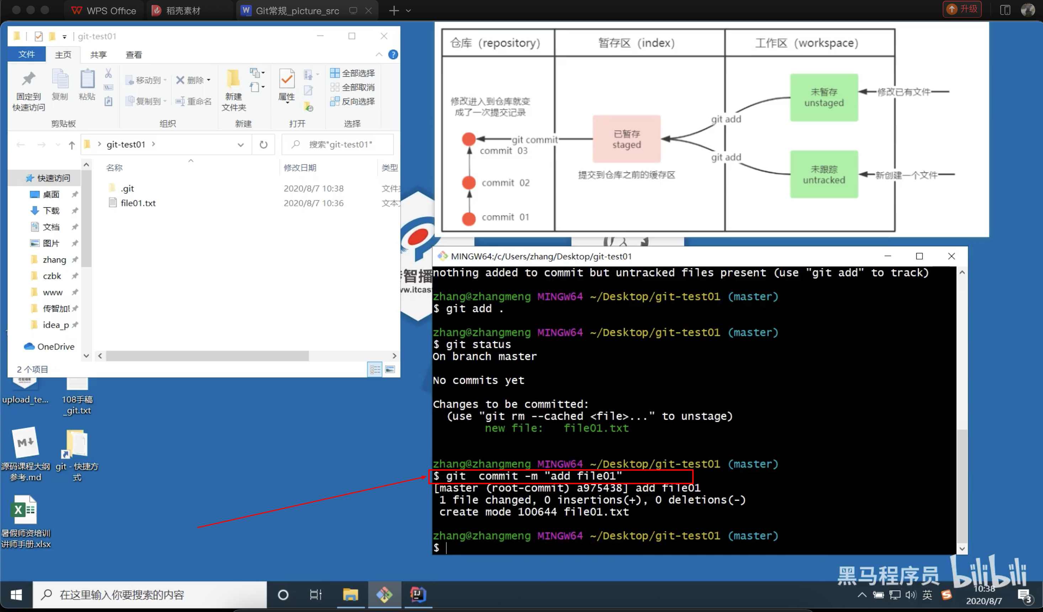

备注：这里的命令： git commit -m “add file01” 表示的是把文件提交到本地仓库，同时写好提交的的message信息。

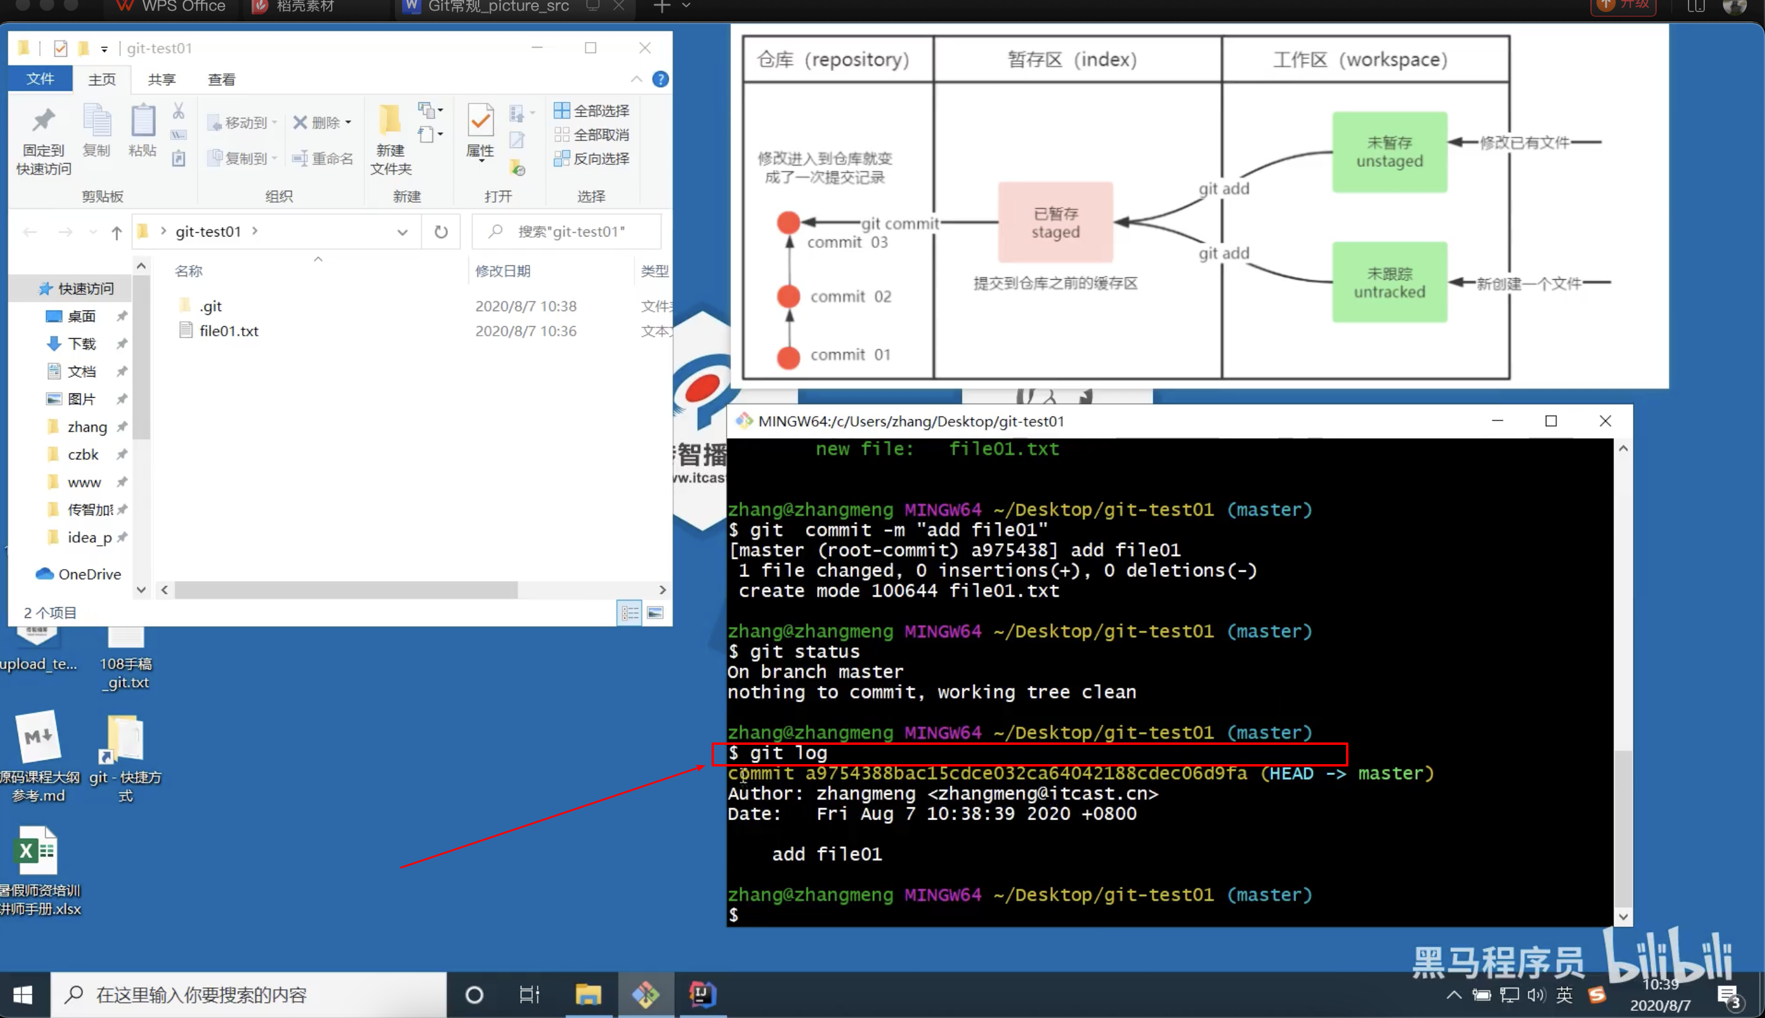

备注：这里的命令： git log 指令可以看到提交的日志记录信息！！！

-------------------------07_git常用指令---end-----------------------

-------------------------？？？？？？？？---start-----------------------

-------------------------？？？？？？？？---end-----------------------

-------------------------？？？？？？？？---start-----------------------

-------------------------？？？？？？？？---end-----------------------

-------------------------？？？？？？？？---start-----------------------

-------------------------？？？？？？？？---end-----------------------

-------------------------？？？？？？？？---start-----------------------

-------------------------？？？？？？？？---end-----------------------

-------------------------？？？？？？？？---start-----------------------

-------------------------？？？？？？？？---end-----------------------

-------------------------？？？？？？？？---start-----------------------

-------------------------？？？？？？？？---end-----------------------

-------------------------？？？？？？？？---start-----------------------

-------------------------？？？？？？？？---end-----------------------

-------------------------？？？？？？？？---start-----------------------

-------------------------？？？？？？？？---end-----------------------

-------------------------？？？？？？？？---start-----------------------

-------------------------？？？？？？？？---end-----------------------

-------------------------？？？？？？？？---start-----------------------

-------------------------？？？？？？？？---end-----------------------